|  |  |
| --- | --- |
|  | **HS – Из памяти** |
| в палитре |  |
|  |  |
| на схеме |  |

Блок организует продолжение линии связи, которая в другом месте схемы окончилась блоком «В память», таким образом продолжая её без явного проведения линии связи на схеме.

Это бывает удобно, например, при создании сложных расчетных схем с разветвлёнными в пространстве трубопроводами, либо в случае организации одной расчетной схемы на нескольких листах.

Пример применения (ниже приведённые два участка схем с точки зрения топологии – эквивалентны):

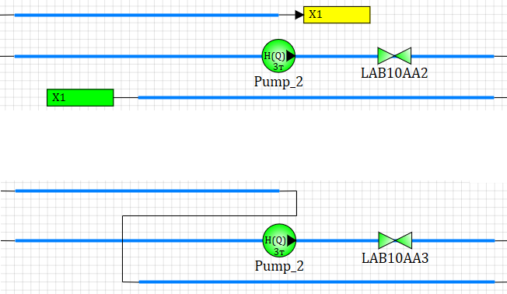

Блоками «В память» и «Из памяти» удобно пользоваться в случаях, когда к одному узлу надо подвести большое количество каналов, или в случае разделения расчетной схемы на несколько листов. На основе данных блоков сделаны блоки перехода с листа на лист. Последние, помимо организации «беспроводной» связи на схеме, позволяют оперативно переходить по листам схемы двойным щелчком мыши.